**СОВЕТ НАРОДНЫХ ДЕПУТАТОВ**

**КИРСАНОВСКОГО СЕЛЬСКОГО ПОСЕЛЕНИЯ**

**ГРИБАНОВСКОГО МУНИЦИПАЛЬНОГО РАЙОНА**

**ВОРОНЕЖСКОЙ ОБЛАСТИ**

**Р Е Ш Е Н И Е**

от 06.02.2025 г. № 222

с. Кирсановка

|  |  |
| --- | --- |
|  |  |

Об утверждении схемы избирательного

округа по выборам депутатов Совета

народных депутатов Кирсановского

сельского поселения Грибановского

муниципального района

Воронежской области

В соответствии со ст. 21 Закона Воронежской области от 27 июня 2007 года № 87-ОЗ «Избирательный кодекс Воронежской области», на основании решения участковой избирательной комиссии избирательного участка № 1517 Грибановского муниципального района Воронежской области от 13.12.2024 №19 «Об определении схемы избирательного округа по выборам депутатов Совета народных депутатов Кирсановского сельского поселения Грибановского муниципального района Воронежской области», Совет народных депутатов решил:

1. Утвердить схему избирательного округа по выборам депутатов Совета народных депутатов Кирсановского сельского поселения Грибановского муниципального района Воронежской области (прилагается).
2. Обнародовать схему избирательного округа по выборам депутатов Совета народных депутатов Кирсановского сельского поселения Грибановского муниципального района Воронежской области.

Глава сельского поселения Е.В.Анисимов

|  |
| --- |
| Приложение 1 |
| к решению Совета народных депутатов |
| Кирсановского сельского поселения |
| от "06"февраля 2025 г. №222 |

СХЕМА

одиннадцати мандатного избирательного округа по выборам депутатов Совета народных депутатов Кирсановского сельского поселения Грибановского муниципального района Воронежской области

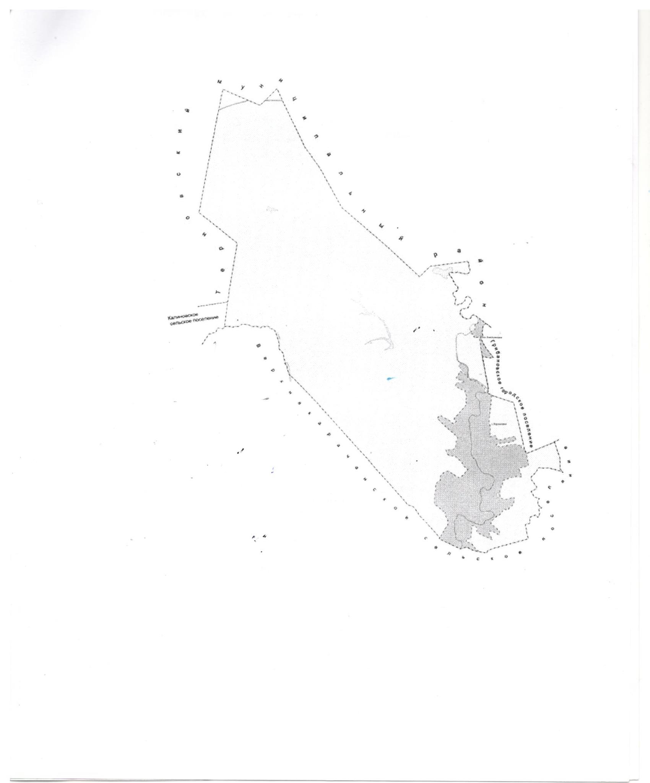

СХЕМА

избирательного округа по выборам депутатов Совета народных депутатов Кирсановского сельского поселения

Грибановского муниципального района Воронежской области

одиннадцати мандатный избирательный округ

Центр –здание администрации Кирсановского сельского поселения, Воронежская область, Грибановский район, село Кирсановка, ул.Центральная ,д.4

Количество избирателей в округе-579

Количество мандатов-11

Границы округа: с. Кирсановка, п. Емельяновка